資料提供
令和７年１０月7日
担当課  (担当) | 生活安全課  （門木・河本）
電 話 | 30-8550（内線6050）


クラウドファンディング型ふるさと納税を始めます！
【第３弾】人と猫が幸せに暮らせるまちへ

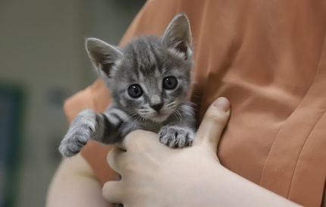
本市では、飼い主のいない猫についての相談や苦情が多く寄せられる一方で、厳しい環境で生活しているため、命を落とす猫が後を絶ちません。
本市のめざす、「人と猫の調和のとれた共生社会」の実現に向け、飼い主のいない猫に不妊・去勢手術を行い、過酷な環境に生まれてくる命を減らしていく活動を支援するため、クラウドファンディング型ふるさと納税による寄附を募ります。

記

１．募集期間 令和７年１０月１日～１２月３１日
２．寄附目標額 １６０万円
３．募集方法 ふるさと納税サイト「ふるさとチョイス」内のＣＦサイト「ＧＣＦⓇ
（ガバメントクラウドファンディングⓇ）」から寄附を募ります。
※本市公式ウェブサイトからもアクセスできます。
※返礼品はありません。

４．URL https://www.furusato-tax.jp/gcf/4345

